Feladatlap
Varga Zoltán Zsolt: Patkó az erdei úton
Szövegértő olvasáshoz

- Kössétek össze a szereplőket a képükkel! Borzas
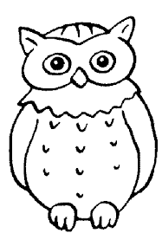Medvenc 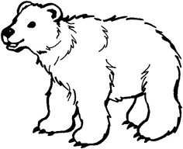
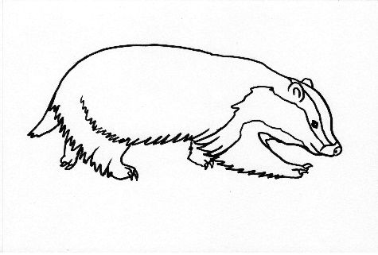
Bagoly

- Írjátok be a táblázatba, hogy ki kit nem kedvel és miért?
Ki? | Kit? | Miért?
Borzas

Bagoly

Medvenc

- Miért van „pozitív pólusuk” a

méheknek? __________________________________________________________________

verebeknek? _________________________________________________________________

Vaddisznónak? _______________________________________________________________

- Igaz, vagy hamis? Írjátok az állítások után!

Medvenc és a vaddisznó találtak egy patkómágnest. _______

Bagoly mindig Medvenc nyomában járt. _______

A méhek virágport gyűjtenek és mézet készítenek. _______

A verebek a Kerek Erdő kukásai. _______

Azok taszítanak bennünket, akiket hasonlónak érzünk magunkkal. _______

- Színezzétek ki az 1. feladat rajzait!

- Rajzoljatok két patkómágnest úgy, hogy vonzzák egymást!

